**Тема 6. Сукупні видатки і ВВП.**

План

1. Визначення рівноважного ВВП на основі методу „витрат – випуск”.
2. Визначення рівноважного ВВП на основі методу „вилучення – ін’єкції”.
3. Мультиплікатор інвестицій.
4. Макроекономічна рівновага в умовах неповної зайнятості та інфляції.
5. ***Визначення рівноважного ВВП основі методу „витрати – випуск”.***

Модель AD = AS – є базовою моделлю економічної рівноваги. Рівноважний ВВП можна визначити двома методами:

1. витрат – випуск;
2. вилучення – ін’єкції.

Метод „витрат – випуск” спирається на тотожність сукупних витрат (СВ) і ВВП, що його економіка пропонує для продажу. СВ = ВВП в умовах закритої приватної економіки, ця тотожність виглядає так: V = C + IЧ.

Опис : 16

Умови досягнення рівноваги між сукупними витратами і ВВП можна продемонструвати на базі графічної моделі. В точці К2 досягається рівновага, при якій величина ВНП (відрізок ОО2) є оптимальною, тобто на весь вироблений продукт є попит з боку населення і фірм.

У процесі економічного кругообігу сукупні витрати, зазвичай, не збігаються з ВВП. Якщо СВ < V, то це означає, що економіка виробляє продукції більше, ніж цього вимагає сукупний попит. Це свідчить, про виникнення перевиробництва, яке супроводжується збільшенням товарних запасів і незапланованим приростом інвестицій у товарні запаси (+І/). За цих умов підприємства зменшують виробництво до рівня попиту, що породжує тенденцію до відновлення рівноваги між ВВП = СВ.

Якщо навпаки СВ >V, то це означає не до виробництво, яке супроводжується незапланованим зменшенням інвестицій у товарні запаси (-І/), внаслідок чого підприємства збільшують виробництво до рівня попиту, і відновлюється рівновага.

Незаплановані інвестиції виконують балансову роль в економіці.

1. ***Визначення рівноважного ВНП НП основі методу „вилучення – ін’єкції”.***

В основі методу „вилучення-інєкції” лежить той факт, що в економічному кругообігу постійно мають місце вилучення (зменшення витрат) або ін’єкції (збільшення витрат). Вилучення відбувається у формі заощаджень, податків, імпорту інвестицій, державних витрат, експорту. Економічна рівновага існує лише за умов, коли вилучення дорівнюють ін’єкціям.

У спрощеному варіанті, яким є приватна економіка закритого типу, вилучення відбуваються у формі заощаджень, а ін’єкції – інвестиції. За цих умов модель економічної рівноваги: S = І, де І – заплановані інвестиції.

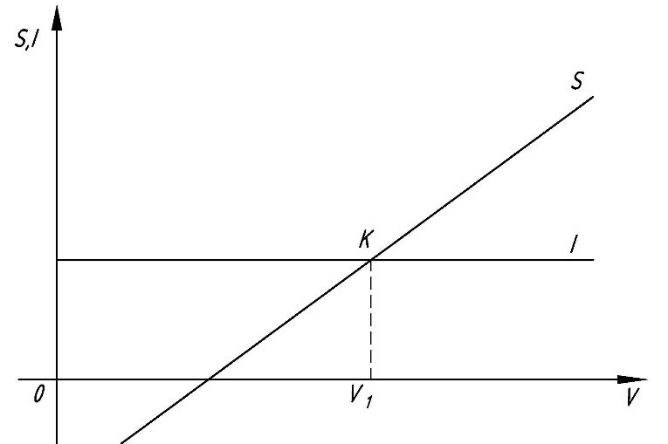

Фактичні інвестиції частіше відхиляються від запланованих на величину незапланованих інвестицій: І ± І/. Завдяки незапланованим інвестиціям фактичні інвестиції завжди дорівнюють заощадженням: S = І ± І/.

***3. Мультиплікатор інвестицій.***

Попередній аналіз ВВП привів нас до висновку, що рівноважним (стабільним) може бути тільки такий його рівень, який дорівнює сукупним витратам. Але насправді фактичним ВВП рідко буває стабільним, а піддається циклічним коливанням. Одним з найбільших факторів, який викликає нестабільність ВВП, є інвестиції як складова частка сукупних витрат.

Вплив змін, які відбуваються з інвестиціями на ВВП можна показати за допомогою графіків „витрат-випуск”, „вилучень-ін’єкції”.

На графіку бачимо, що зміни в інвестиціях викликає зміщення лінії сукупних витрат і лінії інвестицій вгору чи вниз.

Кінцевим результатом цих змін є зростання (зменшення) рівноважного ВВП на величину яка дорівнює відрізку (VV2) чи (VV1).

К

К

І1

С,І

С,І

(С+І)1

(С+І)

І

+∆ І

∆ І+

(

І2

–∆ І

∆ І –

(С+І)2

∆ V

∆ V

∆ V

∆ V

V

V

V

V2

V1

V

V1

V2

Як бачимо на графіку приріст чи зменшення доходу виявляється більш значним, ніж зміни інвестицій. Дане явище називають "ефектом мультиплікатора". Вперше воно було відмічено в 1931 р. американським економістом Р. Каном. В науковий обіг це поняття ввів Дж. Кейнс.

***Мультиплікатор*** *-* це числовий коефіцієнт, який показує, у скільки разів зростає (скорочується) ВВП за певного зростання (скорочення) інвестицій:



В чому причина цього явища? Річ в тому, що Дж. Кейнс пов'язував мультиплікативний ефект не з віддачею від інвестицій у вигляді випуску додаткової продукції чи послуг. Він вважав, що збільшення інвестицій призведе до збільшення доходів фірм, які виробляють інвестиційні товари (обладнання, будматеріали). Збільшення доходу, в свою чергу, збільшувало їх особисте споживання, виробництво, зайнятість, і попит на продукцію сировинних і суміжних галузей. Ріст зайнятості і доходів робітників, збільшило споживчі товари і т.д. Таким чином ланцюгова реакція захоплює все більше віддалені один від одного галузі. Виникає свого роду „ефект кіл по воді”. Причому, чим ширше стає цей процес, тим ефект стає менш інтенсивним. Затухання пояснюється тим, що не весь отриманий на кожному етапі дохід витрачає на нове споживання. На кожному етапі частка отриманого доходу зберігається. Таким чином, сила ефекту мультиплікатора залежить від граничної схильності до споживання.

mI =  = 

*Висновок:* Чим більша схильність до споживання (менше схильність до збереження), тим більший мультиплікатор, а значить тим більше буде приріст ВВП за рахунок приросту інвестицій.

Мультиплікативний ефект можуть визначати любі автономні витрати, не тільки інвестиції (нове споживання, державні закупки, експорт). Тоді говорять про мультиплікатор витрат. Він розраховується як відношення приросту ВВП до зміни автономних витрат, які призвели до його приросту.

1. ***Макроекономічна рівновага в умовах повної та неповної зайнятості та інфляції.***

Рівновага в економіці може забезпечуватися в умовах повної або неповної зайнятості, на інфляційній основі або на основі стабільних цін. Це залежить від співвідношення між сукупними витратами і потенційним ВВП. Ідеальним є такий варіант, коли сукупні витрати дорівнюють потенційному ВВП. Проте, як правило, сукупних витрат або не вистачає для закупівлі потенційного ВВП, або вони є надмірними щодо потенційного ВВП.

Перший варіант спостерігається в умовах неповної зайнятості, якщо СВ1 < ВВПnОТ., то в економіці виникає ***рецесійний розрив.***

Опис : 18

На графіку ВВП потенційному (Vn) відповідають видатки на рівні СВ2. Але фактично економіка витрачає СВ1, що менше СВ2. Тому фактичний ВВП (Vф) менше потенційного ВВП (Vп): Vф < Vn. Це явище має назву рецесійного розриву.

***Рецесійний розрив –*** це величина, на яку сукупні витрати мають початково зрости (+∆Р.Р), щоб фактичний ВВП збільшився до потенційного рівня. В умовах прецесійного розриву економіка потенційно втрачає певну величину ВВП.



Протилежний варіант має місце в умовах повної зайнятості, коли сукупні витрати є надмірними порівняно з потенційним ВВП (СВ > ВВПn). У цьому разі в економіці виникає інфляційний розрив.

Згідно з графіком для закупівлі потенційного ВВП економіка має здійснювати витрати на рівні СВ2. Але насправді її витрати становлять СВ1, що більше СВ2. Внаслідок цього фактичний ВНП (Vф) номінально перевищує потенційний ВНП (Vn). Це явище отримало назву „інфляційний розрив”. Він виникає у зв`язку з тим, що зростання сукупних витрат, не супроводжується таким же зростанням виробництва.

Опис : 19

***Інфляційний розрив*** – це величина, на яку сукупні витрати мають початково зменшитися (– ∆І.Р), щоб усунути інфляційний надлишок ВВП, на умовах збереження повної зайнятості.

–